Викторина по теме "Осень"

Цель: обобщить знания детей о времени года - осень.
Задачи:
- закрепить знания детей о характерных приметах осени;
- расширять кругозор детей, развивать логику, воображение;
- прививать любовь к природе.
Оборудование: иллюстрации птиц, задания на карточках «Обведи по точкам», «Сколько птиц спряталось на картинке», листочки клена и березы.

Ход викторины:
Ведущий: 1,2,3,4,5 – будем листья собирать:
Листик березы, листик осины,
Листики тополя, листик рябины,
Листики дуба мы соберем,
Маме осенний букет отнесем!
Дорогие ребята, приглашаю вас на викторину. Сегодня мы с вами поиграем. Для игры нам надо разделиться на две команды: «Кленовый листок» и «Березовый листок». Дети выбирают себе листки и садятся за столы. Не страшно, если на некоторые вопросы никто не сможет дать правильный ответ, мы придем на помощь друг другу.
За каждый конкурс команда будет получать листок и в конце игры мы узнаем, кто был лучшим.
Ведущий. А сейчас предлагаю командам провести разминку, сначала я задам вопрос, а вы над ним всерьез подумайте, потом скажите "Да" или "Нет".
Задаются вопросы командам поочередно:
1.Тех, кто трудится всегда,
В народе уважают? (да)
2.Скажи, приветствуя рассвет,
Поет ли сом усатый? (нет)
3.Ответь, а может василек
Цвести в саду зимою? (нет)
4.А крокодил собрать букет
Из белых лилий может? (нет)
5.Верблюд способен, дай ответ
Идти три дня без пищи? (да)
6.В конце спросить пришла пора:
Вам понравилась игра? (да).

Задание 1 "Приметы осени"
А теперь мы вспомним приметы осени, а вернее каждого месяца, но сначала назовите:
1.Сколько месяцев у времени года - осени. (Три)
2.Перечислите осенние месяцы по порядку. (Сентябрь, октябрь, ноябрь)
3.Назовите приметы осени, кто больше.

Задание 2 "Бывает - не бывает".
Я вам буду зачитывать предложения, вы совещаетесь с командой и даете ответ да - если такое осенью бывает, нет - если осенью не бывает. За каждый правильный ответ команда получает одно очко.
1.Осенью может пойти снег. Да или нет?
2.Осенью можно услышать пение птиц. Да или нет?
3.Для того, чтобы собирать малину, нужно уметь лазить по деревьям. Да или нет?
4.Осенью можно купаться в реке и загорать на пляже. Да или нет?
5.Яблоки, груши и сливы называются фруктами, потому что растут на деревьях. Да или нет?
6.В октябре в лесу находиться долго невозможно, потому что очень кусаются комары. Да или нет?

Задание 3 "Птицы"
Для каждой команды надо назвать и показать птиц: зимующих и перелетных.

Задание 4 «Сколько и каких птиц спряталось на картинке»
Необходимо найти птиц на картинке и сосчитать их.
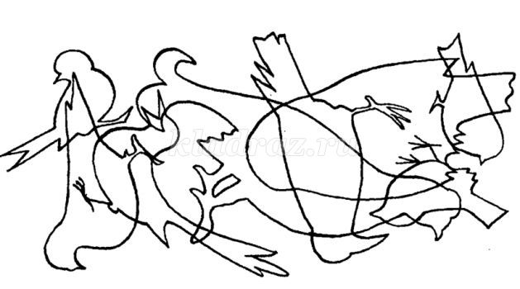

Задание для капитанов 5 «Собери точки по порядку» (счет от 1 до 10)
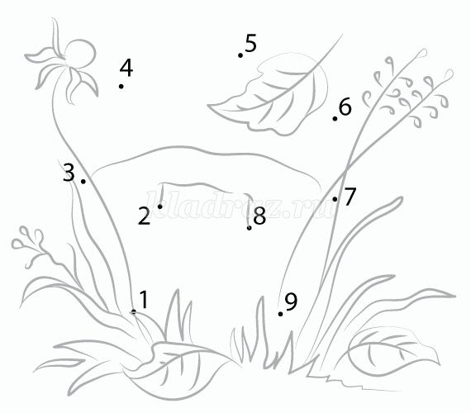
Задание 6 "Подбери слова"
1.День летом длинный, а зимой.... (короткий)
2.Осень бывает ранняя, а бывает...(поздняя)
3.Медведь зверь большой, а заяц...(маленький)
4.Лес может быть густым, а может быть...(редким)
5.Цветы бывают садовые, а бывают...(комнатные, полевые)
6.Ягоды малины сладкие, а рябины...(горькие).
Ведущий. Молодцы, ребята. Вот и подошла к концу наша викторина про осень. Хочу поблагодарить обе команды за активное участие в игре. Вы доказали нам, что вы самые настоящие знатоки.
Подготовила и провела Будник М.В.

